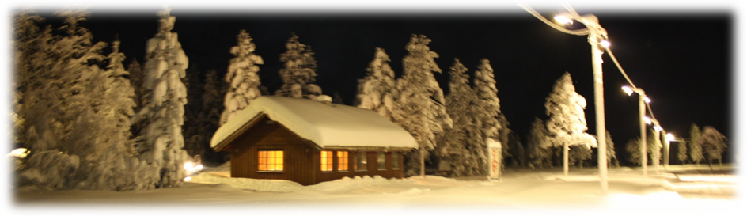
SKI-kafè PÅ ÅSEMYRA
TORSDAG 14.januar kL. 18.30 – 21.00
Sosial treningskveld for hele familien med salg av vaffel og kaffe.

Bård og Roar holder trening/skileik for 10 – 13 åringer
torsdager kl. 18.00 – 19.15.

- ellers er skileikanlegget oppe for ”barn i alle aldere” !

(neste SKI-kafè: 28.jan, 11.feb, 25.feb, 18.mars)

